BOHINJSKA BISTRICA - RESA D-34

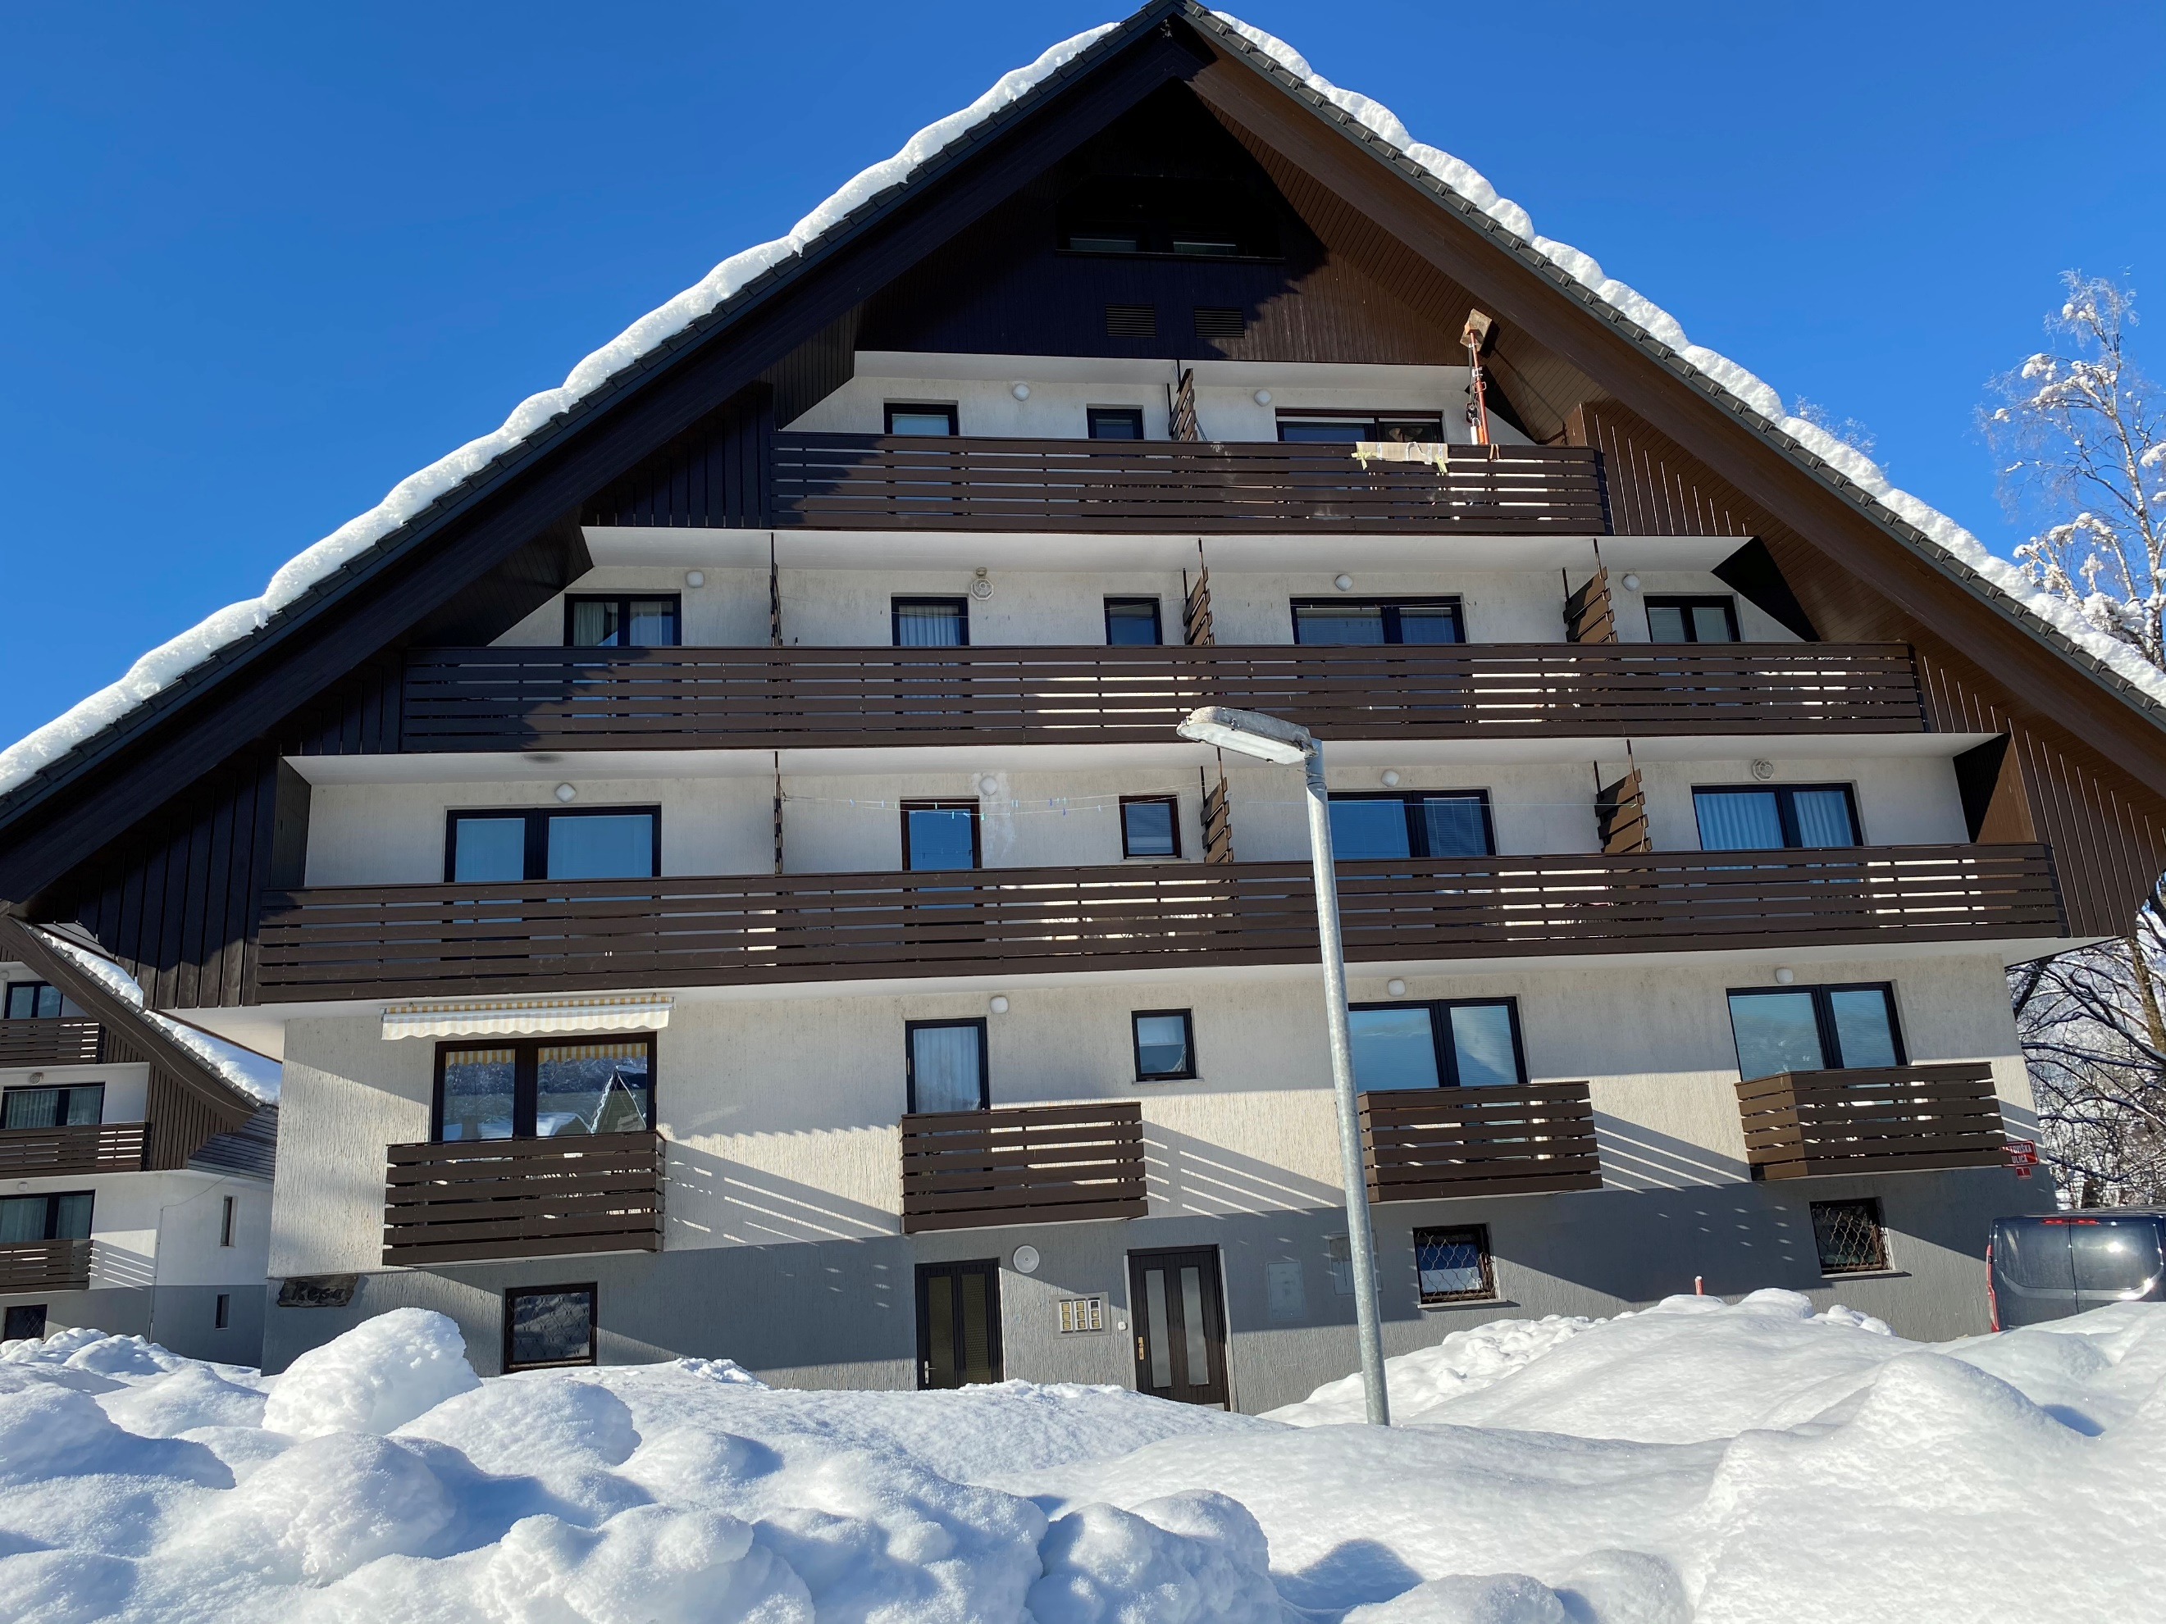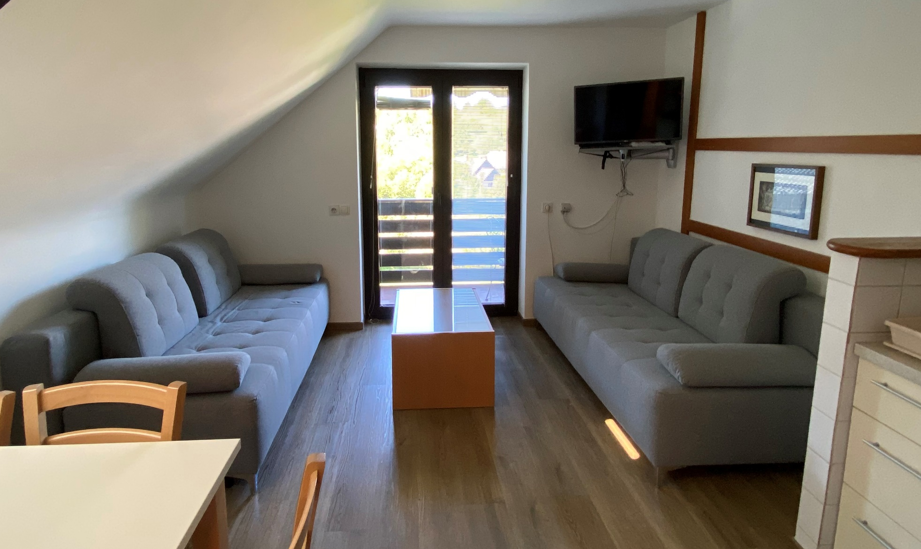
Stanovanjski blok »Resa« Dnevni prostor

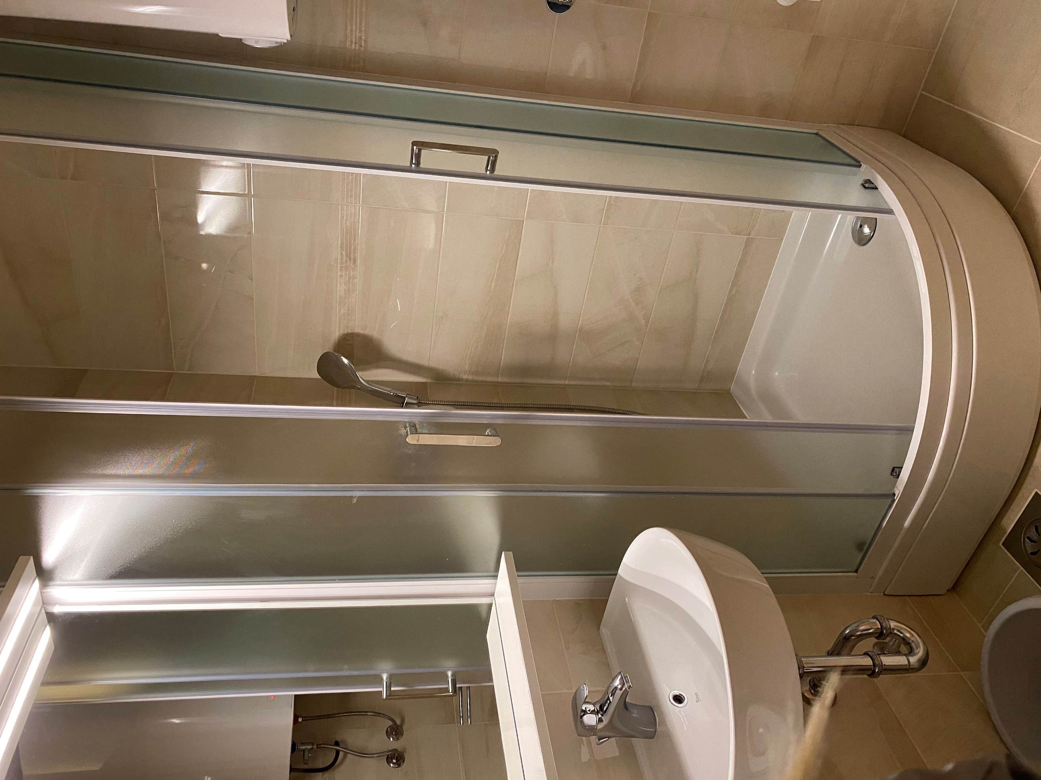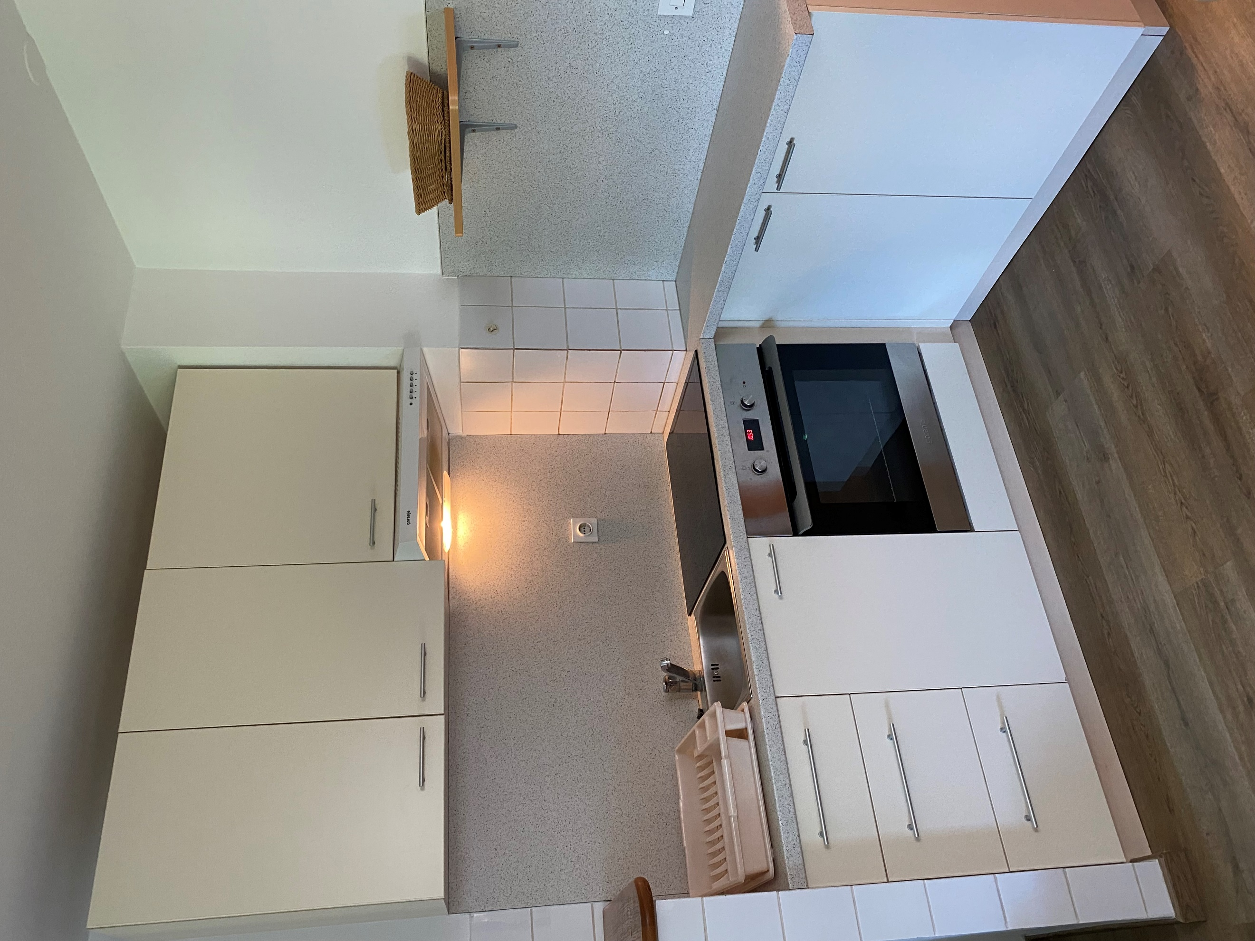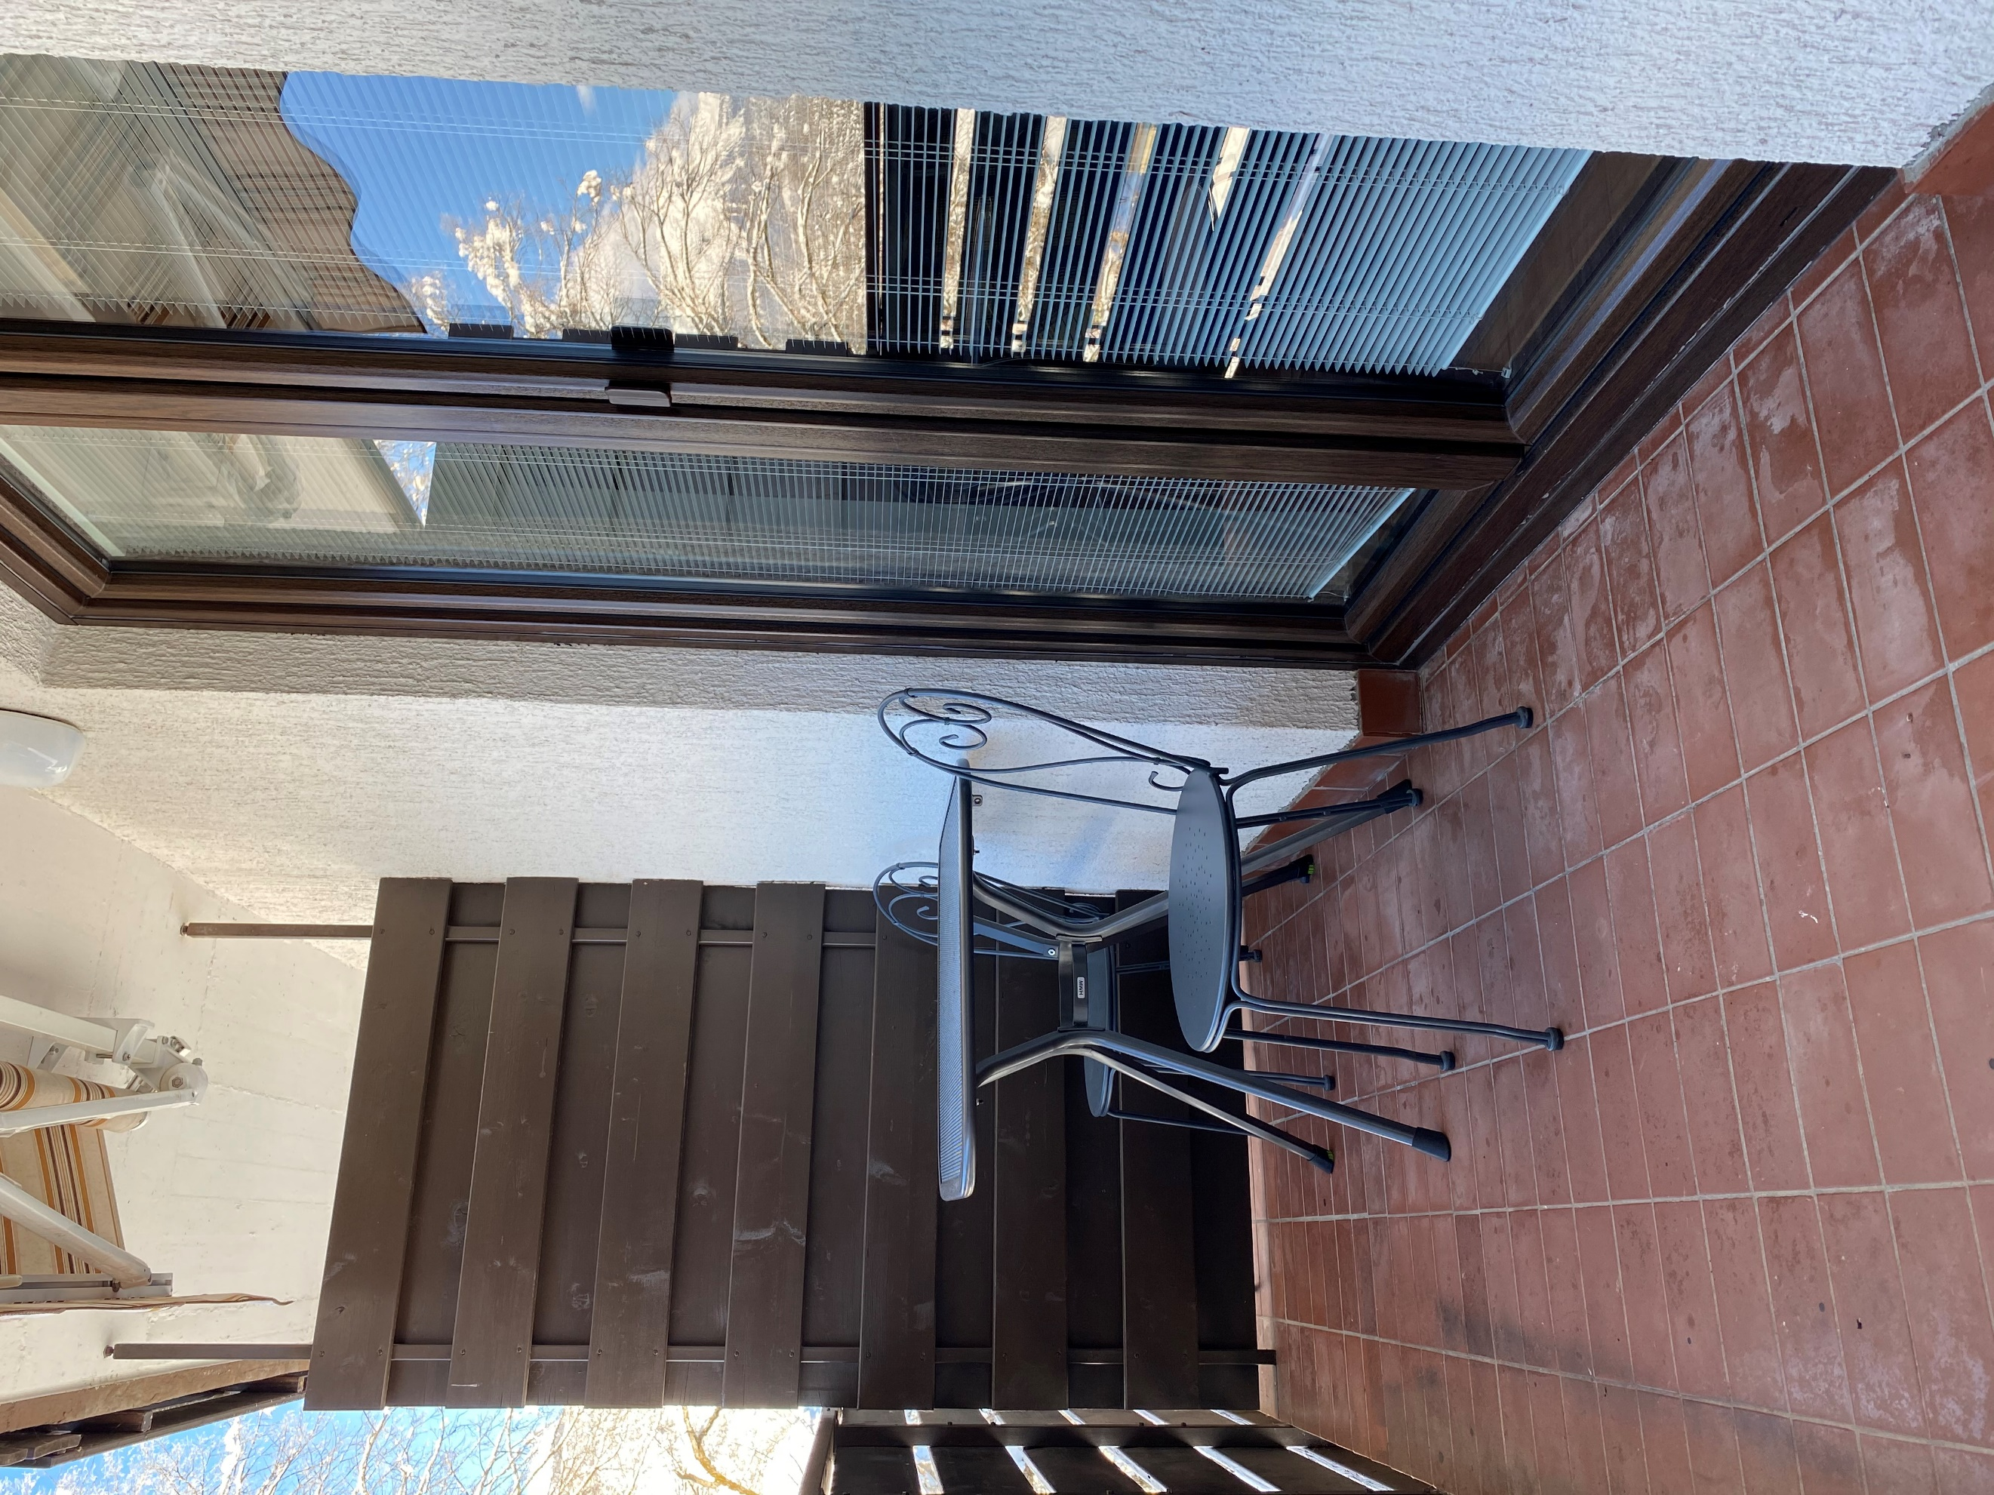
Kopalnica Kuhinja Balkon

Kratek opis: Garsonjera Resa D-34 z oznako studio ima tri razpoložljiva ležišča in se nahaja v tretjem nadstropju stanovanjsko-počitniškega bloka Resa v naselju Zoisova Plana na naslovu Letoviška ulica 1, ki je v neposredni bližini centra Bohinjske Bistrice. Garsonjera meri 25 m². V njej je kuhinja z jedilnico in dnevnim prostorom z ležišči (2x raztegljiva sedežna garnitura 150x190 cm) ter WC s kopalnico. Garsonjera ima balkon, v kletnih prostorih stanovanjskega bloka je na razpolago tudi prostor za shranjevanje smuči.

Garsonjera je opremljena za bivanje in kuhanje. S seboj je potrebno prinesti posteljnino, brisače, kuhinjske krpe in čistila. Kopalnica je bila obnovljena aprila 2020.

Vodenje živali v objekt ni dovoljeno.

Podatki o recepciji: LD Turizem Darja Lazar s.p. (podrobnejše informacije glede prevzema ključev boste prejeli hkrati z napotnico).

Podatki o enoti

Klimatska naprava | Kuhinjska posoda in jedilni pribor
Brezžični internet | Odeja in vzglavnik
TV | Posteljnina
KATV | Brisače
Radio | Sesalnik
Telefon | Terasa/Balkon
Pralni stroj | Pogled na hribovje
Pomivalni stroj | Dovoljeno kajenje
Steklokeramična plošča | Otroška postelja
Pečica | Hišni ljubljenčki
Mikrovalovna pečica | Klet
Grelnik vode | Dvigalo
Hladilnik | Tenda
Zamrzovalnik | Končno čiščenje
Kad | Električni radiatorji
Tuš kabina | Domofon

Dodatne informacije

Neoznačeno parkirno mesto pred blokom | Kartica Julijske Alpe: Bohinj (2 ali več nočitev) ZA DOPLAČILO NA RECEPCIJI!
Vrtna garnitura | Shramba koles (na lastno odgovornost)

Razdalja

Jezero: | 6,5 km
Smučišče: | 10,6 km
Center mesta: | 700 m
Trgovina: | 750 m
Farmacija: | 850 m
Restavracija: | 100 m
Rent-a-car: | 20,4 km
Bencinska črpalka: | 1,2 km
Wellness: | 750 m
Zdravnik / bolnišnica: | 850 m
Letališče: | 54 km
Avtobusna postaja: | 650 m
Pošta: | 750 m
Sosednji objekt: | 20 m

Tloris

